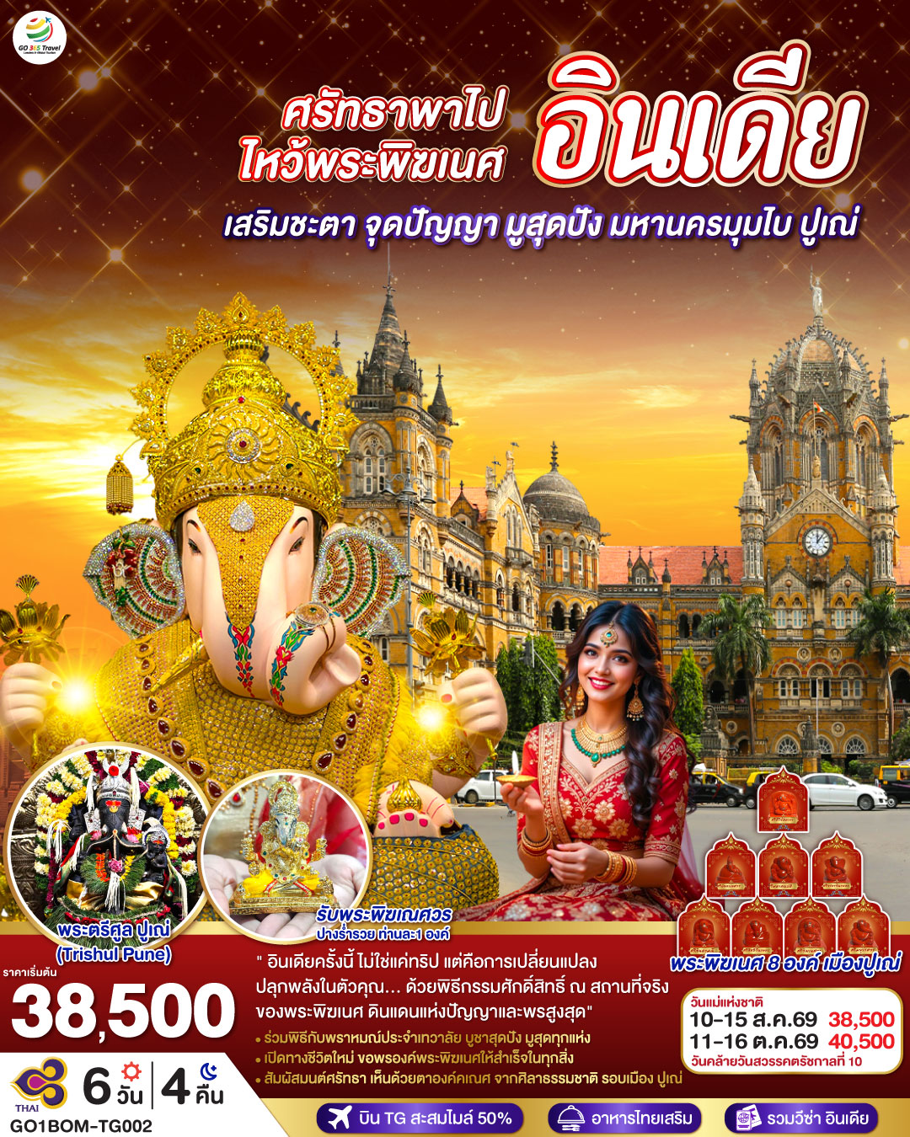
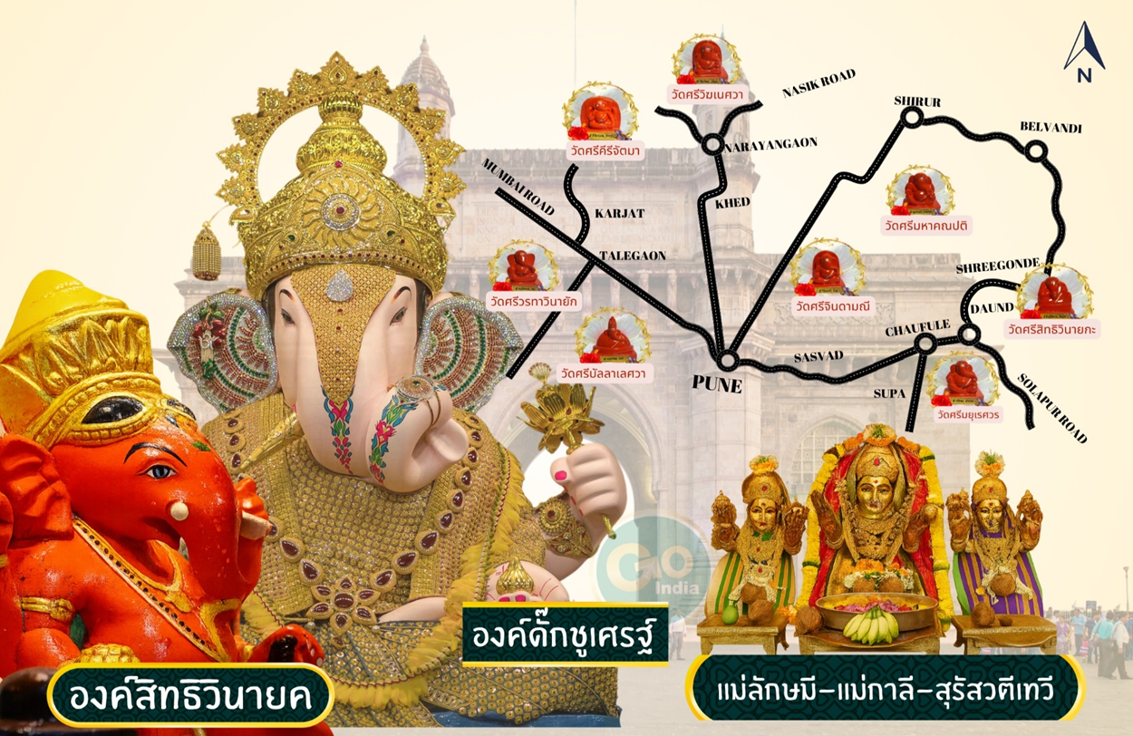

ศรัทธาพาไป ไหว้พระพิฆเนศ อินเดีย
เสริมชะตา จุดปัญญา มูสุดปัง มหานครมุมไบ - ปูเณ่
6วัน 4 คืน โดยสายการบิน Thai Airways (TG)
กำหนดวันเดินทาง | ผู้ใหญ่พัก 2-3 ท่าน  ท่านละ | ราคาทัวร์  (ไม่รวมตั๋วเครื่องบิน) | พักเดี่ยว  เพิ่มท่านละ
10 – 15 ส.ค. 69  หยุดวันแม่แห่งชาติ | 38,500.- | 24,900.- | .  5,400.-
11 – 16 ต.ค. 69  หยุดวันคล้ายสวรรคตรัชกาลที่ 9 | 40,500.- | 24,900.- | .  5,400.-
ราคาทัวร์ข้างต้นยังไม่รวมค่าทิปคนขับรถและไกด์ท้องถิ่น (2,000 บาท / ท่าน / ทริป) ชำระที่สนามบินวันเดินทาง
ไม่รวมทิป หัวหน้าทัวร์ ถือเป็นสินน้ำใจจากท่านหลังจบทริป
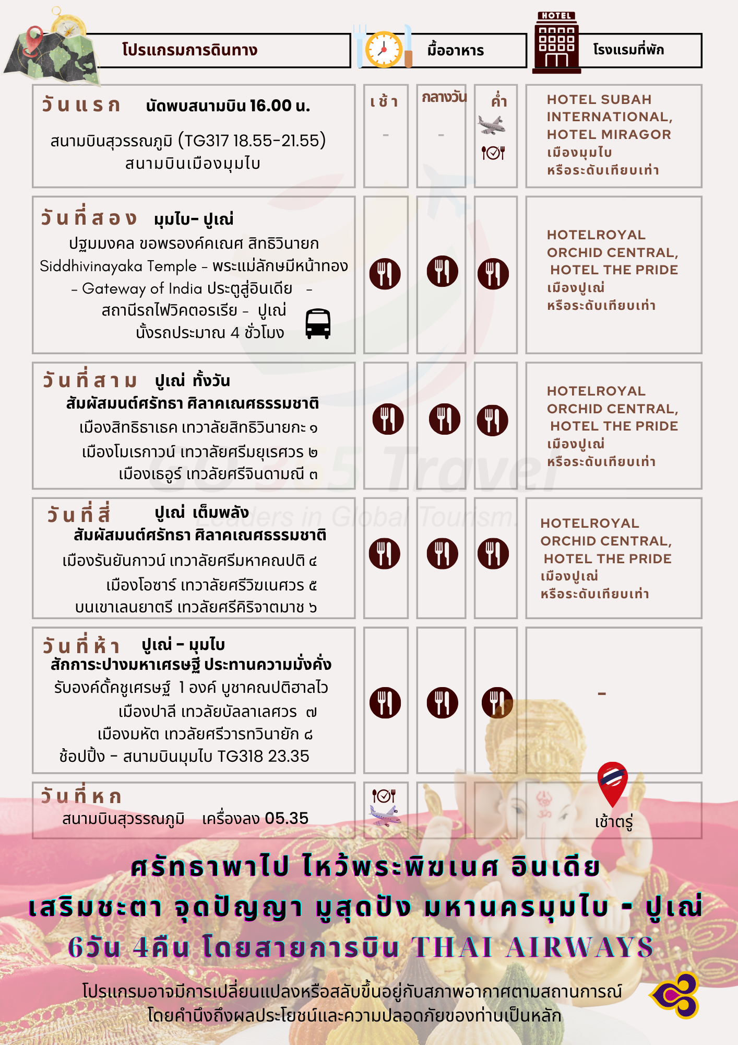
วันที่หนึ่ง | สนามบินสุวรรณภูมิ - สนามบินเมืองมุมไบ
16.00 น. | พร้อมกันที่สนามบินสุวรรณภูมิ อาคารผู้โดยสารขาออกชั้น 4 ประตู 7 เคาน์เตอร์สายการบินไทยTHAI AIRWAYS (TG) โดยมีเจ้าหน้าที่ บริษัทให้การต้อนรับและ อํานวยความสะดวก และหัวหน้าทัวร์ให้คําแนะนําเพื่อเตรียมความพร้อมก่อนออกเดินทาง
18.55 น. | ออกเดินทางสู่ เมืองมุมไบ โดยเที่ยวบินที่ TG 317 (บริการอาหารบนเครื่อง)
21.55 น. | คณะเดินทางถึงเมืองมุมไบ ท่าอากาศยานสนามนานาชาติ ฉัตรปาตี ศิวะจี ประเทศอินเดีย หลังผ่านพิธีการ ตรวจคนเข้าเมือง และศุลกากรแล้ว รับกระเป๋าที่สายพาน นับจำนวนรวมพลคณะ นำท่านเข้าสู่ที่พัก ( เวลาท้องถิ่นประเทศอินเดีย ช้ากว่าประเทศไทย 1.30 ชั่วโมง)
ที่พัก | SUBAH INTERNATIONAL HOTEL, MIRAGOR HOTEL หรือระดับเทียบเท่า
วันที่สอง | ปฐมมงคล ขอพรองค์คเณศ สิทธิวินายก Siddhivinayaka Temple - พระแม่ลักษมีหน้าทอง – Gateway of India ประตูสู่อินเดีย -  สถานีรถไฟวิคตอรเรีย - ปูเณ่ นั่งรถประมาณ 4.30 ชั่วโมง
เช้า | รับประทานอาหารเช้าที่ห้องอาหารของโรงแรม (มื้อที่1)
 | เชคเอ้าท์สัมภาระ
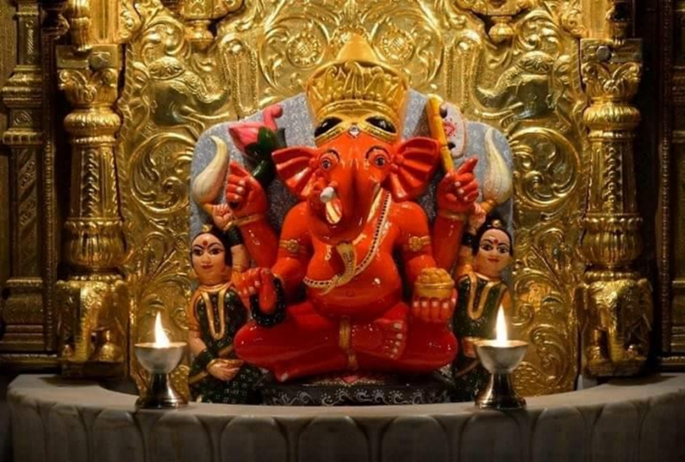
นําท่านเข้าสักการะ องค์สิทธิวินายัก (Sidhivinayak Temple) ได้ชื่อว่า เป็นวัดที่มีชื่อเสียงที่สุดในเมืองมุมไบ บรรดาเหล่า ดาราเซเลบคนดัง ในแวดวงบอลลีวูด มาสักการะกันอยู่ตลอดลักษณะเด่นขององค์องค์นี้ คือเป็นองค์ปฐมและเป็นองค์ประธานแห่งพระพิฆเนศ ทุกๆพระองค์ในโลกลักษณะมีพระฉวี (ผิว)สีแดงสด ซึ่งเป็นสีของไฟและพลังอำนาจ อีกทั้งยังมีงวงที่ตวัดไปทางเบื้องขวาของพระองค์อันหมายถึงความยิ่งใหญ่ถึงที่สุด
ขอพรเพื่อ ความสําเร็จสมหวังทุกประการ ตั้งจิตและระลึกถึงพระพักตร์ท่าน
จากนั้น | นําท่านสักการะวัดพระแม่ลักษมีหน้าทอง ( Shree Mahalakshmi Temple ) เป็นวัดที่มีชื่อเสียงที่สุดของอินเดียสร้างขึ้นในปีค.ศ.1831โดย พ่อค้าชาวฮินดูตั้งอยู่ในย่านที่ที่ดินมีราคาสูงที่สุดในมุมไบภายใน ประดิษฐานเทวรูปทองคํา พระแม่ลักษมี (Makalakshmi) ผู้ที่มากราบไว้ จะประสบแต่ความร่ำรวย ความสําเร็จ โชคลาภมากมาย, พระแม่กาลี (Mahakali) คือผู้ปกป้องเราจากสิ่งไม่ดี, พระแม่สุรัสวดี (Mahasaraswathi) คือผู้ที่บันดาลความเฉลียวฉลาดปัญญาเป็นเลิศการ งานสําเร็จซึ่งวัดแห่งนี้เป็นที่นิยมของชาวอินเดียและชาวไทยเดินทางมา กราบไหว้สักการะมากมายและบริเวณหน้าวัดยังมีร้านค้าให้บูชา เครื่องราง และรูปบูชาองค์เทพต่างๆสีสันสวยงามแปลกตา  ขอพรเพื่อโชคลาภ เงินทอง และความรัก
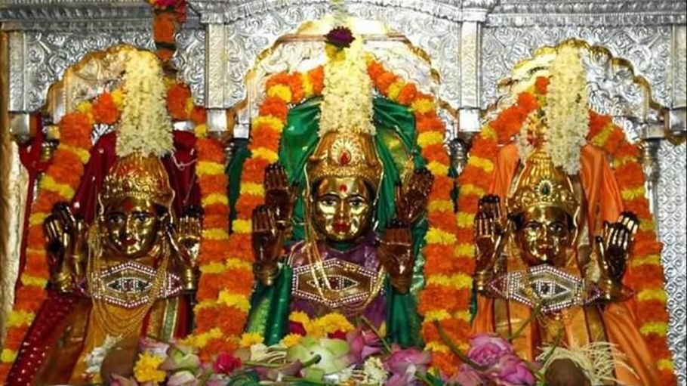
กลางวัน | รับประทานอาหารกลางวัน ณ ที่ร้านอาหาร (มื้อที่ 2)
จากนั้น | นําท่านชมเมืองมุมไบ ชมประตูอินเดีย (Gateway of India) ซึ่งตั้งอยู่ ริมน้าในย่าน อพอลโลบันเดอร์ สร้างขึ้นเพื่อเป็นอนุสรณ์ในโอกาสที่พระ เจ้าจอร์จที่ 5 และพระราชินีแมรี่เสด็จมาร่วมงานเดลีดารบัร ในปี 1911 วัสดุที่ใช้สร้างเป็นหินทรายสีน้าผึ้ง ยามเมื่อพระอาทิตย์ขึ้นและตกแสงอาทิตย์จะทาบทาลงมา ทําให้ประตูเปลี่ยนสีจากทองเป็นส้ม และจากส้มเป็นชมพูสวยงามมาก กองกําลังอังกฤษชุดสุดท้าย เดินทางออกจาก อินเดียผ่านใต้วงโค้งของประตูแห่งนี้  จากนั้นนำท่านผ่านชม สถานีรถไฟวิคทอเรียเทอร์ มินัล ที่ทําการรัฐบาลและอาคารมหาวิทยาลัยมุมไบที่สร้างเลียนแบบกรุงลอนดอน ประเทศอังกฤษ
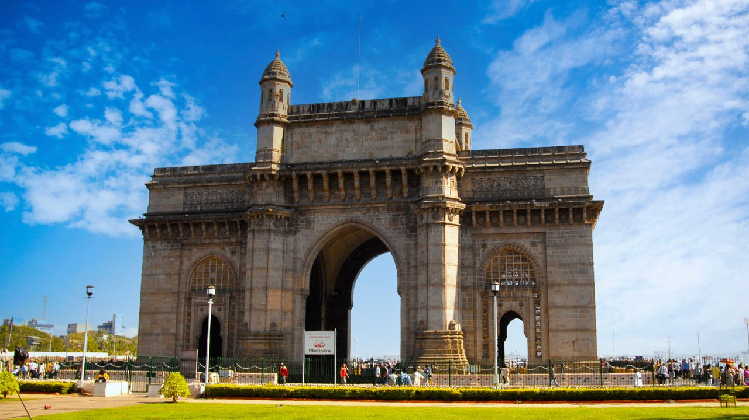
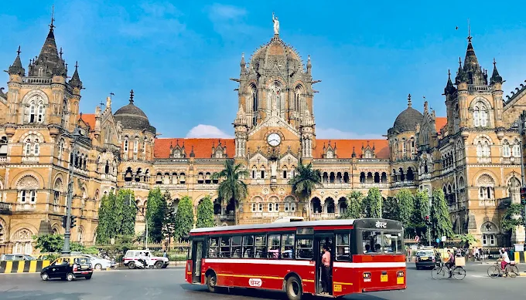
นําท่านเดินทางสู่เมืองปูเน่ ( Pune ) ใช้เวลาเดินทางประมาณ 4.30 ชั่วโมง ระยะทางประมาณ 120 กิโลเมตร เมืองปูเน่ประเทศอินเดียที่มี คนเข้ากราบไหว้พระพิฆเนศที่นี่เชื่อกันว่าจะทําให้ความปรารถนาของตน สมหวังประสบความสำเร็จ ร่ำรวยเงินทอง มีโชคมีลาภเจริญก้าวหน้า
ค่ำ | บริการอาหารมื้อค่า ที่ห้องอาหารของโรงแรม (มื้อที่ 3)
ที่พัก | HOTEL ROYAL ORCHID, HOTEL THE PRIDE หรือเทียบเท่า เมืองปูเณ่
วันที่สาม | ปูเณ่ ทั้งวัน สัมผัสมนต์ศรัทธา ศิลาคเณศธรรมชาติ  เมืองสิทธิธาเธค เทวาลัยสิทธิวินายกะ ๑ / เมืองโมเรกาวน์ เทวาลัยศรีมยุเรศวร ๒ / เมืองเธอูร์ เทวลัยศรีจินดามณี ๓
เช้า | รับประทานอาหารเช้า ณ ห้องอาหารของโรงแรม (มื้อที่ 4)
นําท่านเดินทางสู่เมืองสิทธิธาเทค (SIDDHATEK) ตั้งอยู่ ในเขตปกครองของเมืองอามาดนาคา (Ahmadnagar) ซึ่งมีความเชื่อว่า เป็นสถานที่ที่พระวิษณุได้ทรงทําพิธีบูชาพระพิฆเนศ และทรงได้รับพรสม ปรารถนา จนมีชัยเหนืออสูรมาธุและไกตภะอสุรา พระพรหม รังสรรค์โลกและสรรพสิ่งทั้งหลายอยู่นั้น ครั้งนั้นพระองค์ได้ให้กำเนิดเทวีขึ้น 2 องค์คือ พระนางพุทธิ และ พระนางฤทธิ พระองค์ได้ประทานบุตรีทั้ง 2 องค์นี้ให้เป็นชายาแก่ พระคเณศ
นําท่านเดินทางสู่ หมู่บ้านโมเรกาวน์ (MORGAON) หรือหมู่บ้านนกยูง ซึ่ง ตัวหมู่บ้านมีลักษณะทางภูมิศาสตร์คล้ายกับนกยูง อีกทั้งในอดีตยังเป็นที่พํานักของฝูงนกยูงจํานวนมาก หมู่บ้านแห่งนี้ตั้งอยู่ในเขตปกครองของเมืองปูเน่ ซึ่งมีความเชื่อว่า เป็นสถานที่ที่ศีรษะของอสูรสินธุตกลงมา จากการทํามหายุทธ์กับพระศรีมยุเรศวร ปางขององค์พระพิฆเนศทรงมยุรา (หรือนกยูง)
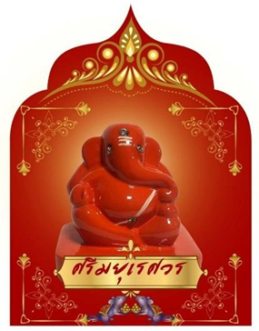
นําท่านสักการะเทวรูปพิฆเนศ ณ เทวสถานศรีมยุเรศวร (SHREE MAYURESHWAR GANAPATI TEMPLE) โดยสวยัมภูมูรติองค์นี้จะมีงวง หันไปทางซ้าย โดยมีพระมเหสี 2 พระองค์คือพระนางสิทธิ และพระนาง พุทธิ ประทับอยู่ทั้ง 2 ด้าน หากผู้ใดมาเคารพสักการะ “พระศรีมยุเรศวร” จะได้รับมนตราที่ปราศจากอุปสรรคทั้งปวง ภยันตรายที่เข้า มาก็แผ้วพานมลายสูญ
ॐ คําบูชาพระองค์ท่าน “โอม คณปัตตะเย นะมะหะ” ॐ
กลางวัน | รับประทานอาหารกลางวัน บริหารอาหารแบบกล่อง (มื้อที่ 5)  เนื่องจากร้านอาหารในปูเน่ส่วนใหญ่เป็นมังสวิรัติ
นําท่านเดินทางสู่ หมู่บ้านเธอูร์ (THEUR) ตั้งอยู่ในเขตปกครองของเมือง ปูเน่ ซึ่งมีความเชื่อว่าเป็นสถานที่ที่ตั้งอาศรมของฤาษีกปิละ ผู้ครอบครอง แก้วจินตามณีหรือแก้วสารพัดนึกแห่งองค์อินทร์ และเป็นสถานที่ที่พระ พิฆเนศเสด็จนําทัพมาสังหารกานาราช โอรสแห่งกษัตริย์อภิจิตและพระนางกุนวดี ผู้ที่ได้รับพรจากพระศิวะให้เป็นราชาของสามโลก
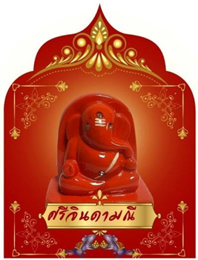
นําท่านสักการะ เทวรูป พระพิฆเนศ ณ เทวสถานศรีจินดามณี (SHREE CHINTAMANI TEMPLE) โดยสวยัมภูมูรติองค์นี้หันพระพักตร์ไปทาง ทิศตะวันออก และงวงหันไปทางซ้าย พระเนตรของเทวรูปประดับด้วย เพชรนิลจินดา ॐ หากผู้ใดมาเคารพสักการะ “พระศรีจินดามณี” จะได้รับมนตราแห่งความสมหวังทุกประการ ดั่งขอพรจากแก้วจินดามณี
ॐ คําบูชาพระองค์ท่าน “โอม จินตามณี คณปัตเย นะมะหะ” ॐ
ที่พัก | HOTEL ROYAL ORCHID, HOTEL THE PRIDE หรือเทียบเท่า เมืองปูเณ่
ค่ำ | รับประทานอาหารค่ำ ณ ห้องอาหารของโรงแรม (มื้อที่ 6)
วันที่สี่ | ปูเณ่ ทั้งวัน สัมผัสมนต์ศรัทธา ศิลาคเณศธรรมชาติ  เมืองรันยันกาวน์ เทวาลัยศรีมหาคณปติ ๔ / เมืองโอซาร์ เทวาลัยศรีวิฆเนศวร ๕ / บนเขาเลนยาตรี เทวลัยศรีคิริจาตมาช ๖
เช้า | รับประทานอาหารเช้าที่ห้องอาหาร (มื้อที่ 7)
นำท่านเดินทางสู่เมืองรันยันกาวน์ (RANJAGOAN) ตามฮินดูคติ ถือว่าเมืองรันยันกาวน์ คือเมืองมณีปุระ ซึ่งเป็นเทวาลัยที่พระศิวะได้ทรงทำพิธีบูชาพระพิฆเนศ และทรงได้รับพรสมปรารถนาจนสามารถสังหารตรีปุราสูรด้วยธนูเพียงดอกเดียว ตรีปุราสูรนั้น เป็นบุตรของฤาษีคฤตสมาชที่เกิดจากการจาม และเป็นอสูรผู้บูชาและได้รับพรจากพระพิฆเนศตามตำนานคเณศปุราณะ
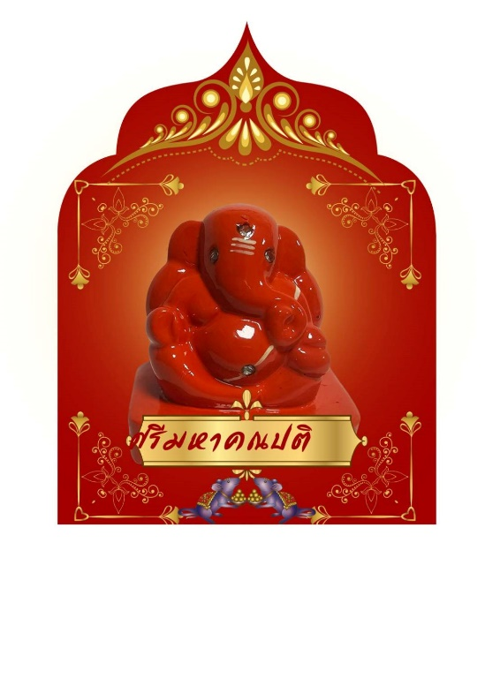
นำท่าน สักการะ พระพิฆ เน ศ ณ เท ว ส ถ า น ศ รีม ห า ค ณ ป ติ (SHREE MAHAGANAPATI TEMPLE) โดยสวยัมภูมูรติองค์นี้หันพระพักตร์ไปทางทิศตะวันออก และงวงหันไปทางซ้าย และพระนลาฏ (หน้าผาก) มีลักษณะกว้าง โดยมีพระนางสิทธิกับพระนางพุทธะ 2 พระมเหสี ประทับอยู่ด้านข้างทั้ง 2 ด้าน“องค์พระมหาคณปติ”ประธานมนตราที่จะให้ท่านประสบความสำเร็จ ให้ชัยชนะเหนือศัตรู มีอำนาจ สมดั่งปรารถนาทุกประการ
ॐ คําบูชาพระองค์ท่าน “โอม มหาคณปัตเย นะมะหะ” ॐ
นำท่านเดินทางสู่เมืองโอซาร์ (OZAR) เป็นสถานที่พระพิฆเนศ ได้รับการบูชาจากเหล่าฤาษีให้ลงมาปราบวิฆนาสูร ผู้ซึ่งเกิดจากการสร้างของพระอินทร์เพื่อลงมาทำลายพิธีกรรมของกษัตริย์อภินันทะ แห่งนครเหมวัติ แต่กลับทำลายทุกสิ่งทุกอย่างภายในโลก ภายหลังวิฆนาสูรได้ยอมศิโรราบต่ออิทธิฤทธิ์แห่งองค์พระพิฆเนศ และอสูรตนนี้ได้ร้องขอให้พระพิฆเนศ ให้ใช้ชื่อผสมรวมกับของตนกับสวยัมภูมูรติแห่งนี้ว่า “พระศรีวิฆเนศวร” ที่มีความหมายว่า ผู้ขจัดอุปสรรคและภยันตราย ตามตำนานปรากฏในมุทคลปุราณะ
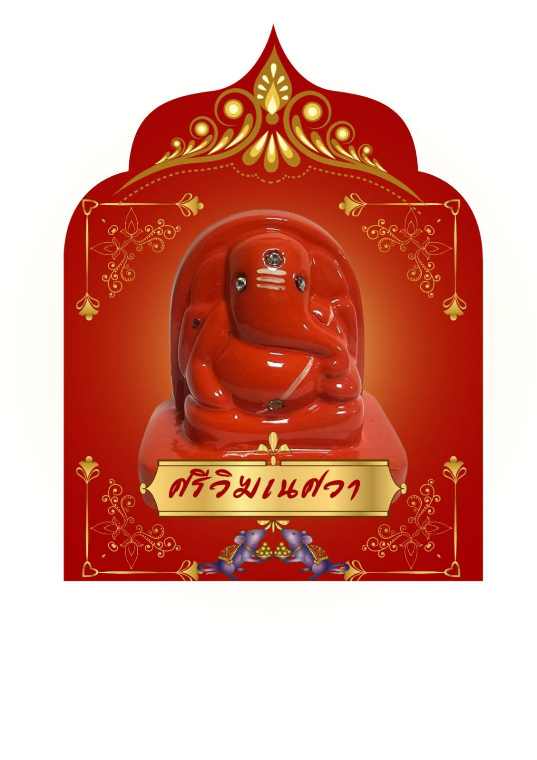
ถึงเมือง โอซาร์ นำท่านสักการะ เทว รูป พ ร ะ พิฆ เน ศ ณ เท ว ส ถ า น ศ รีวิฆ เน ศ ว ร (SHREEVIGANESHWAR TEMPLE)
โดยสวยัมภูมูรติองค์นี้หันพระพักตร์ไปทางทิศตะวันออก และงวงหันไปทางซ้าย บริเวณพระเนตรประดับด้วยทับทิม พระนลาฏ (หน้าผาก) ประดับด้วยเพชร และพระนาภี (สะดือ) ประดับด้วยอัญมณีโดยมีพระนางสิทธิกับพระนางพุทธะ2พระมเหสีประทับอยู่ด้านข้างทั้ง 2 ด้านเทวสถานแห่งนี้ถูกสร้างขึ้น ประมาณปีคริสต์ศักราชที่ 1785 “องค์พระศรีวิฆเนศวร” ประทานมนตราทจะทำให้ท่านทำการใดๆ จะประสบความสำเร็จ โดยไม่เกิดอุปสรรคต่างๆทั้ง ปวง
ॐ คำบูชาพระองค์ท่าน “โอม วิฆเนศวะรายะ นะมะหะ” ॐ
กลางวัน | ระหว่างทาง รับประทานอาหารกลางวัน (มื้อที่ 8)
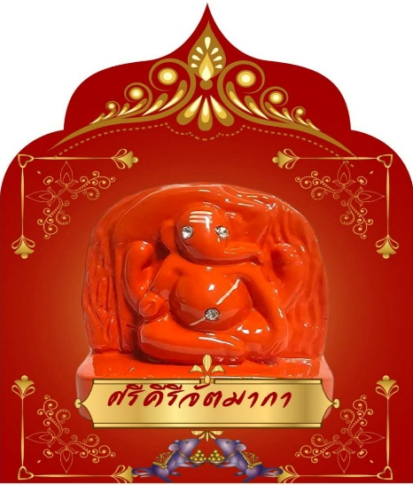
นำท่านเดินทางสู่หมู่บ้าน เลน ยาดรี (Lenyadri) ซึ่งมีความเชื่อว่า เป็นสถานที่กำเนิดพระพิฆเนศ จากพระแม่ปารวตี ปางหนึ่งของพระอุมาทรงทำพิธีขอบุตร โดยบำเพ็ญเพียรภาวนาอยู่ภายในถ้ำ ระยะเวลาผ่านไป 12 ปี จนกระทั่งถึงวันแรม 4 ค่ำ เดือน 9 หรือวันคเณศจตุรถีใน หรือที่เรียกปางอวตารนี้ว่า “บาล คณปติ” ตามตำนานปรากฏในคเณศปุราณะ นำท่านสักการะเทวรูปพระพิฆเนศศรีคีรีจัตมากา (SHREE GIRIJATMAKA TEMPLE) โดยสวยัมภูมูรติหันพระพักตร์ไปทางทิศเหนือ และงวงหันไปทางซ้าย เทวสถานแห่งนี้ตั้งอยู่ในเทือกเขา อยู่ภายในหมู่ถ้ำ ที่มีถ้ำรวมกัน 18 ถ้ำ ซึ่งส่วนใหญ่จะเป็นถ้ำของทางศาสนาพุทธ โดยเทวสถานแห่งนี้อยู่ภายในถ้ำอันดับที่ 8 ที่หันหน้าไปทางทิศใต้ และใช้วิธีการขุดเจาะถ้ำเป็นโพรงเข้าไป มีบันไดทางขึ้น ภายในเทวสถานแห่งนี้ไม่มีการใช้หลอดไฟ โดยใช้แสงสว่างจากแสงของพระอาทิตย์ “องค์ที่ พระศรีคีรีจัตมากา” ท่านประทานมนตราปัญญานึกคิดความเฉลียว และความฉลาดให้กับท่านและบุตร ॐ คำบูชาพระองค์ท่าน “โอม คีรีจาตมะจายะ นะมะหะ” ॐ
ที่พัก | HOTEL ROYAL ORCHID, HOTEL THE PRIDE หรือเทียบเท่า เมืองปูเณ่
ค่ำ | รับประทานอาหารค่ำ ณ ห้องอาหารของโรงแรม (มื้อที่ 9)
วันที่ห้า | เมืองปูเณ่ - มุมไบ รับองค์ดั้คชูเศรษฐ์ 1 องค์ บูชาคณปติฮาลไว เมืองปาลี เทวลัยบัลลาเลศวร ๗ /เมืองมหัต เทวลัยศรีวารทวินายัก ๘ นั่งรถกลับเมืองมุมไบประมาณ 4 ชั่วโมง  ช้อปปิ้ง - สนามบินมุมไบ TG318 23.35
เช้า | รับประทานอาหารเช้าที่ห้องอาหาร (มื้อที่10)
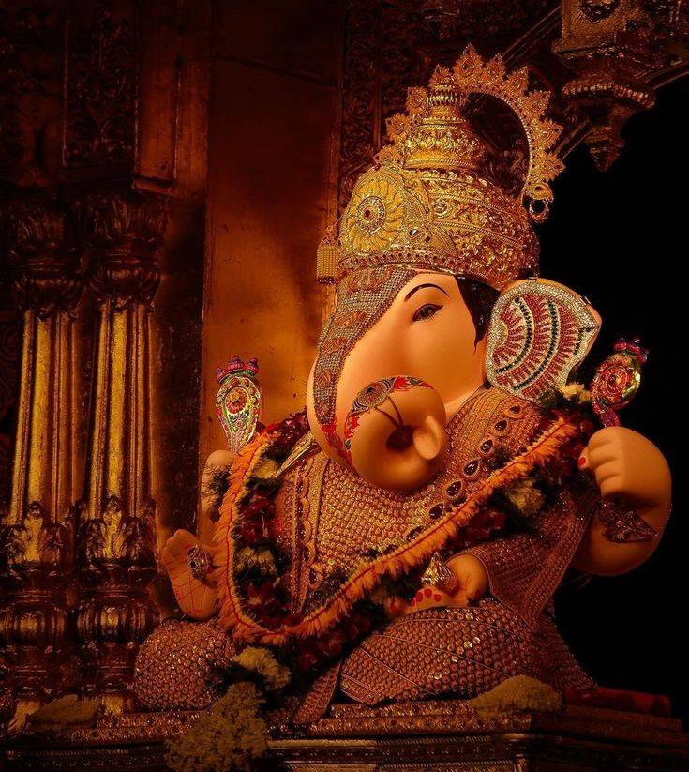 | เชคเอ้าท์สัมภาระ ออกเดินทางกลับมหานครมุมไบ
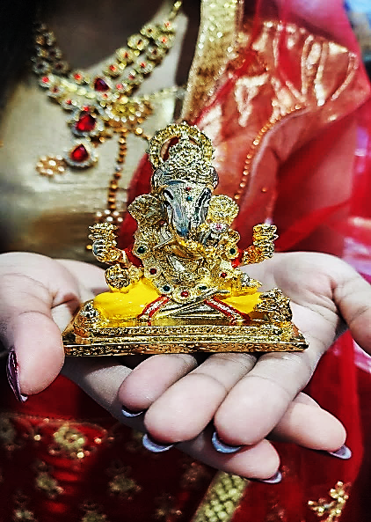
นําท่านสักการะ องค์พระพิฆเนศ องค์ดั๊กดูเศรษฐ์ ฮาลไว คณาปิติ(Dagadusheth Halwai Ganapati) ที่ขึ้นชื่อ ในความรุ่มรวยมากที่สุดในโลก และมีความงดงามวิจิตร อลังการด้วยเครื่องประดับจากมหาเศรษฐีทั่วอินเดียที่มาขอพรแล้วสมปรารถนา มากที่สุดองค์หนึ่ง
ผู้ใดได้เข้ากราบสักการะและตั้งจิตอธิษฐานถึง
พระองค์ท่านความปรารถนานั้นในทุกการร้องขอ
จะสมหวังประสบความสําเร็จรุ่มรวยเงินทอง
มีโชคมีลาภ เจริญก้าวหน้า งวงพระองค์
เป็น เกรียวดูดทรัพย์ ซึ่งผู้คนมากมาย
ที่สมหวังดั่งปรารถนานําเงินทองมาถวาย
ให้เทวสถานแห่งนี้มากมาย
ที่ขึ้นชื่อว่ารวยที่สุดเพราะ
ตัวเรือนซุ้มที่ประดิษฐานองค์พระพิฆเนศ
และเครื่องทรงต่างๆ ล้วนเป็นทองคําและเพชรพลอยที่ประมาณมูลค่าไม่ได้
เชิญท่านรับองค์จำลองดั๊กชูเศรษฐ์ พร้อม ร่วมพิธี Abhishekam โดยการนำของท่านพรามหณ์ ประจำเทวาลัย เพื่อความปังกลับสู่เมืองไทย (ทางทัวร์จัดเตรียมให้ท่านละ 1 องค์)
กลางวัน | รับประทานอาหารกลางวัน มื้อที่ 11
นําท่านเดินทางสู่เมืองปาลี (PALI) ระยะทาง 73 กม. ตั้งอยู่ในเขตการ ปกครองของเมืองไรกาด (Raigad) ซึ่งมีความเชื่อว่า เป็นสถานที่ที่เด็ก หนุ่มนามว่า “บัลลา” บุตรของนายกัลยันกับนางอินทุมาตี และเป็นผู้นับ ถือนิกายคณะพัทยะ (Ganabadya) หรือนิกายที่นับถือพระพิฆเณศเป็น เทพเจ้าสูงสุด ได้ถูกพ่อของตนหรือนายกัลป์ยันทําลายแท่นพิธีบูชา เขวี้ยงหินพระคเณศทิ้ง จนกระทั่งพระพิฆเนศ เสด็จลงมาประทานพรให้แก่เด็กชายและเนรมิตเทวสถานแห่งนี้พร้อมกับสวยัมภูมูรติ ณ ที่แห่งนี้ ตามตํานานปรากฏในคเณศปุราณะ
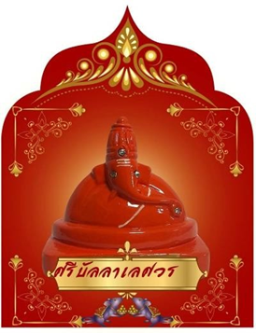
นําท่านสักการะเทวรูปพระพิฆเนศ ณ.เทวสถานศรีบัลลาเลศวร
(SHREE BALLALESHWAR TEMPLE) โดยสวยัมภูมูรติองค์นี้หันพระ พักตร์ไปทางทิศตะวันออก และงวงหันไปทางซ้าย บริเวณพระเนตร และ พระนลาฏ (หน้าผาก)ประดับด้วยเพชร ประทับอยู่บนบัลลังก์ไม้แกะสลัก โดยมี มุสิกะ หนูเทวพาหนะของพระองค์ท่านหากท่านผู้ใด บูชา “พระศรีบัลลาเลศวร” ประทานมนตราแห่งความ สมบูรณ์พูนสุข ทั้งจะบังเกิดต่อครอบครัว และคนรัก
ॐ คําบูชาพระองค์ท่าน “โอม บัลาเลชวะรายา นะมะหะ” ॐ
เดินทางต่อไปยังเมือง มหัต (MAHAD) ภายในวิหารที่ประดิษฐานพระวรทาวินายกะแห่งนี้ได้รับแสงสว่างจากตะเกียงน้ำมันที่มีความเชื่อว่าไม่เคยมอดดับตั้งแต่ปีคริสต์ศักราช 1892 และเป็นเทวสถานแห่งเดียวที่อนุญาตให้เข้าไปสักการะภายในวิหารได้
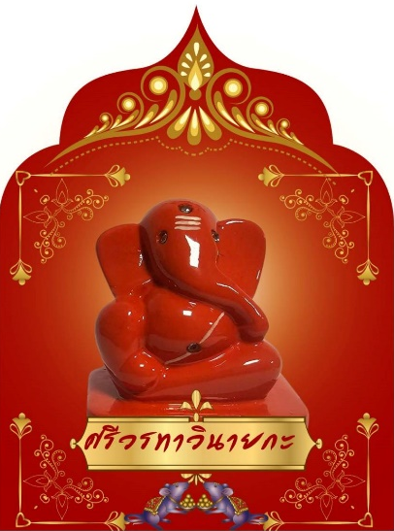
จากนั้น นำท่านสักการะ เทวรูปพระพิฆเนศ ณ เทวสถานศรีวรทาวินายกะ (SHREE VARADA VINAYAK TEMPLE) โดยสวยัมภูมูรติองค์นี้หันพระพักตร์ไปทางทิศตะวันออก และงวงหันไปทางซ้าย เป็นเทวสถานแห่งเดียวที่อนุญาตให้เข้าไปสักการะภายในวิหารได้ ภายนอกวิหารจะปรากฏช้างจำนวน 4 เชือก ประดิษฐานอยู่ทั้ง 4 ด้าน
หากผู้ใดมาสักการะ “พระศรีวรทาวินายกะ” จะได้รับมนตราที่ปราศจากโรคภัยไข้เจ็บทั้งปวงซึ่งเป็นพรอันประเสริฐดั่งวลี "อโรคยา ปรมาลาภา"
ॐ คําบูชาพระองค์ท่าน “โอม วะระทา วินายะกายะ นะมะหะ ॐ
บ่าย | ออกเดิน ต่อไปยังเมืองมุมไบ
ค่ำ | รับประทานอาหารมื้อค่ำ ที่ห้องอาหาร ใกล้สนามบินมุมไบ (มื้อที่12)
 | นําคณะเดินทางสู่สนามบิน เชคอิน สัมภาระที่เคาเตอร์สายการบิน ไทย
23.35 | ออกเดินทางกลับประเทศไทย โดยสายการบินไทย เที่ยวบินที่ TG318
วันที่หก | สนามบินสุวรรณภูมิ
05.35 น. | ถึงสนามบินสุวรรณภูมิ โดยสวัสดิภาพ พร้อมพรอันประเสริฐจากองค์ฯ ท่าน
อัตราค่าบริการและเงื่อนไขรายการท่องเที่ย
กำหนดวันเดินทาง | ผู้ใหญ่พัก 2-3 ท่าน  ท่านละ | ราคาทัวร์  (ไม่รวมตั๋วเครื่องบิน) | พักเดี่ยว  เพิ่มท่านละ
10 – 15 ส.ค. 69  หยุดวันแม่ | 38,500.- | 24,900.- | .  5,400.-
11 – 16 ต.ค. 69  หยุดวันคล้ายสวรรคตรัชกาลที่ 9 | 40,500.- | 24,900.- | .  5,400.-
ราคาทัวร์ข้างต้นยังไม่รวมค่าทิปคนขับรถและไกด์ท้องถิ่น (2,000 บาท / ท่าน / ทริป) ชำระที่สนามบินวันเดินทาง
ไม่รวมทิป หัวหน้าทัวร์ ถือเป็นสินน้ำใจจากท่านหลังจบทริป
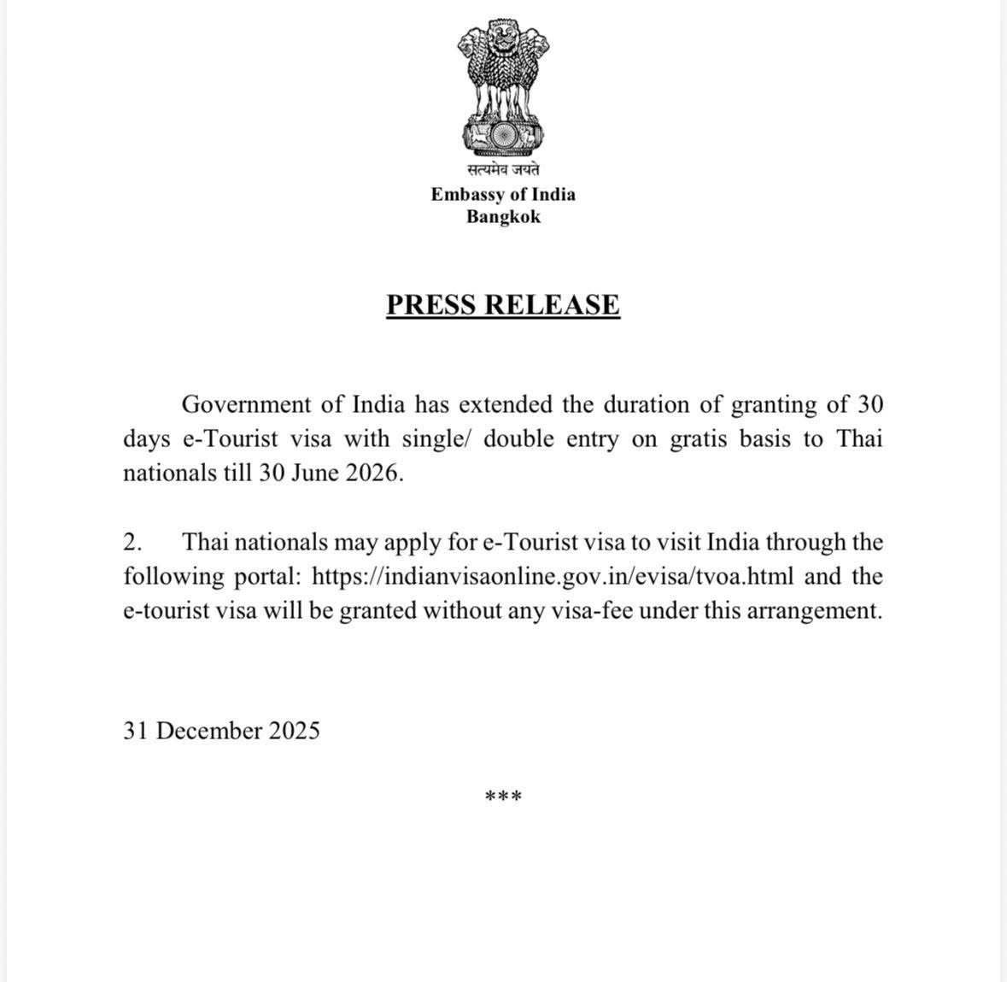

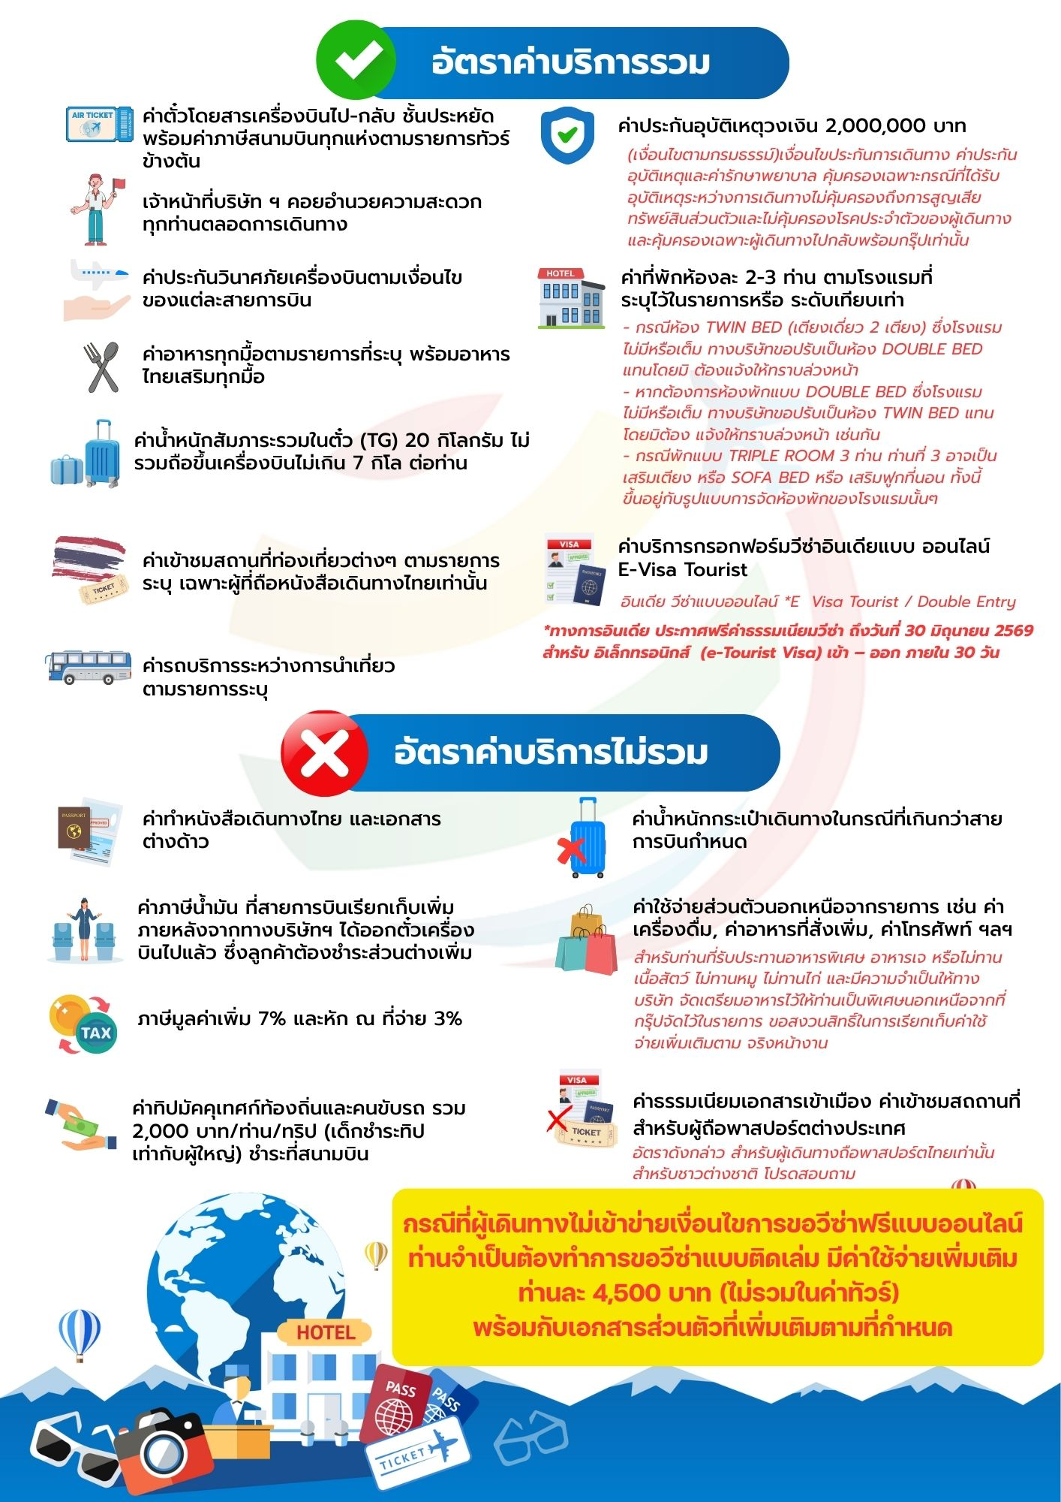
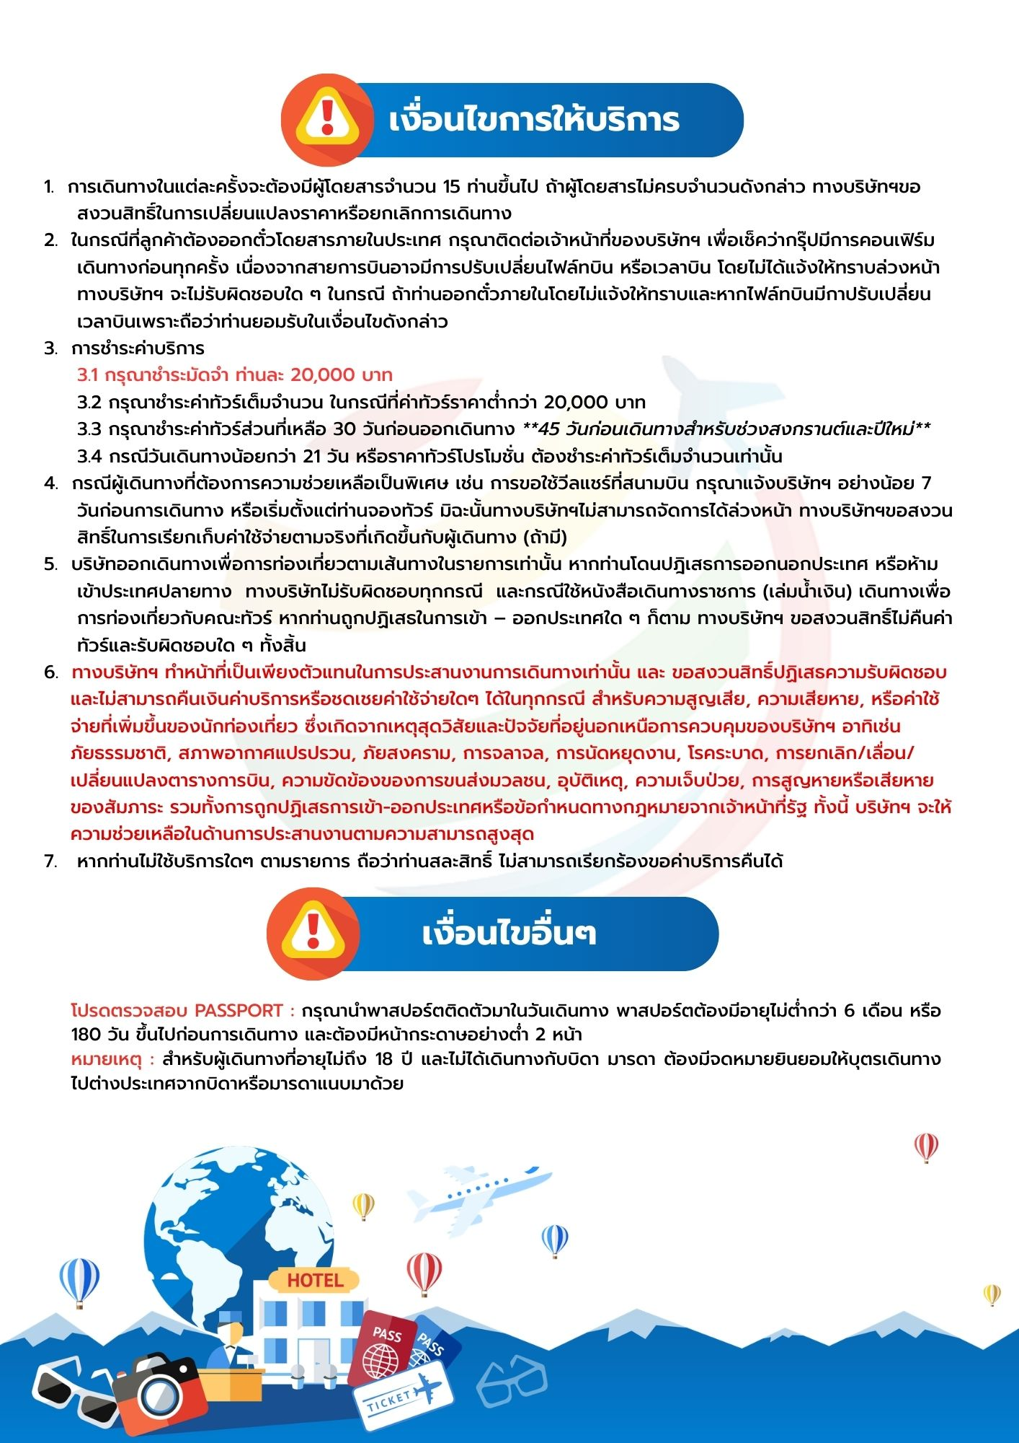
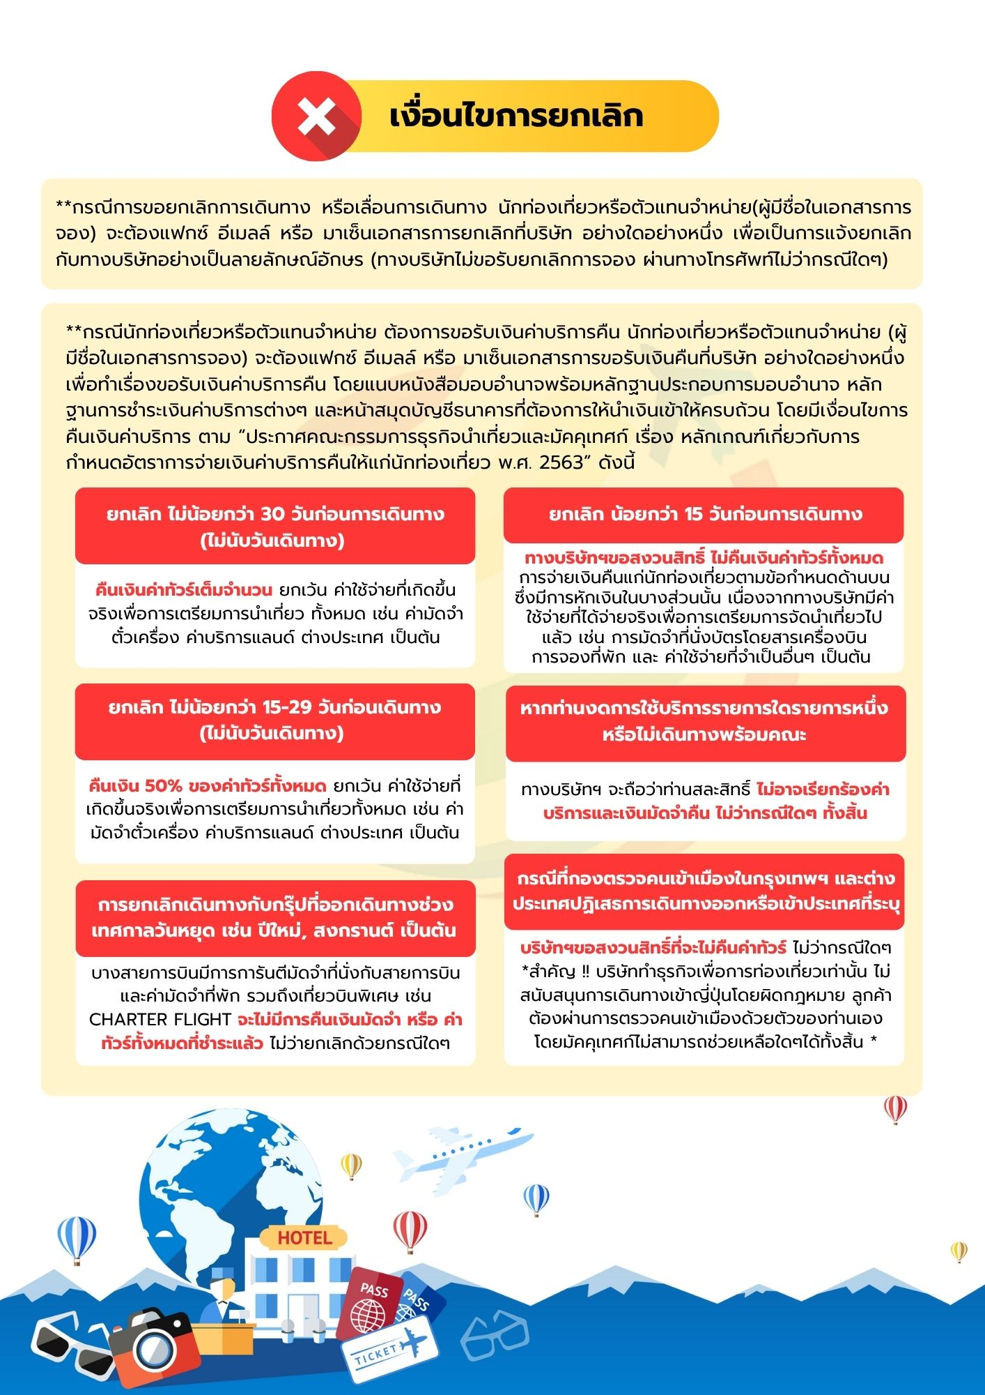
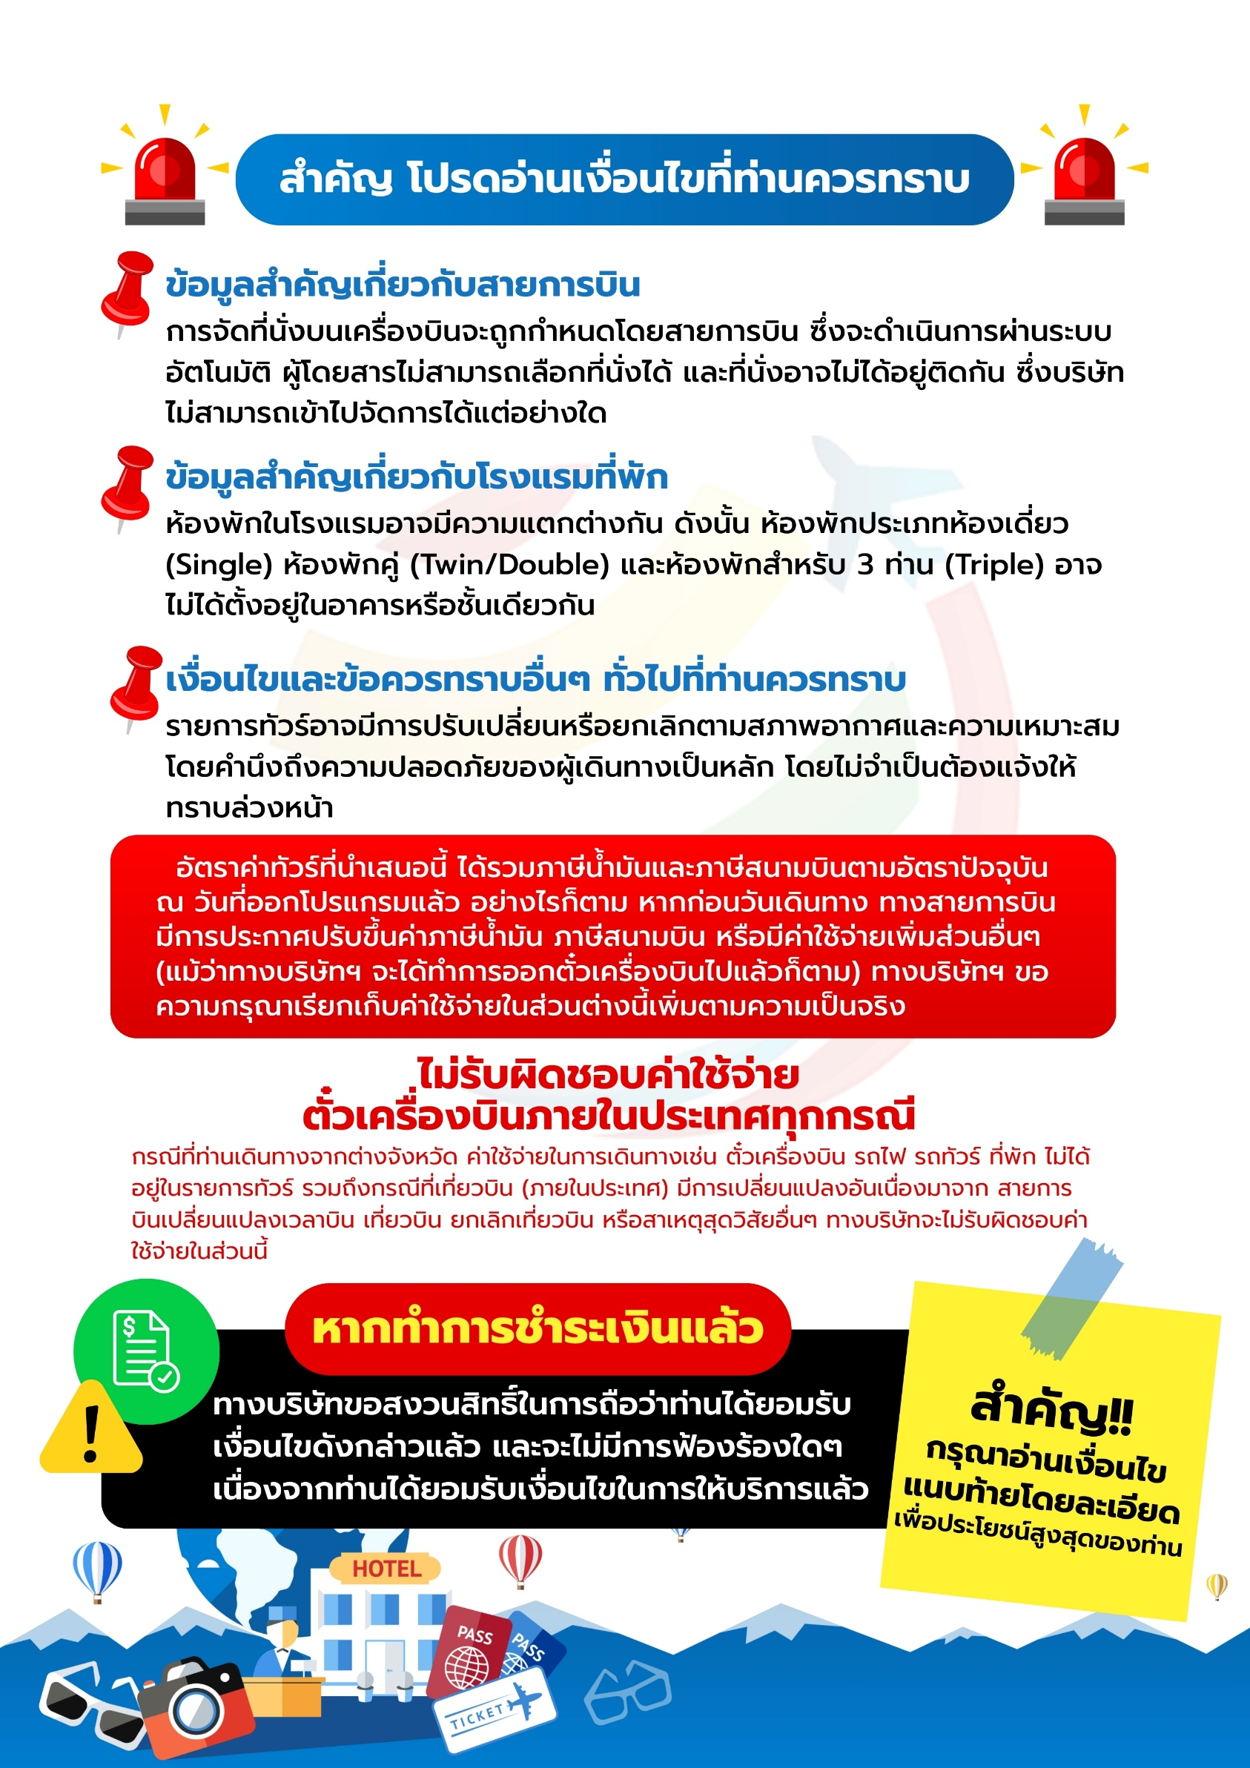
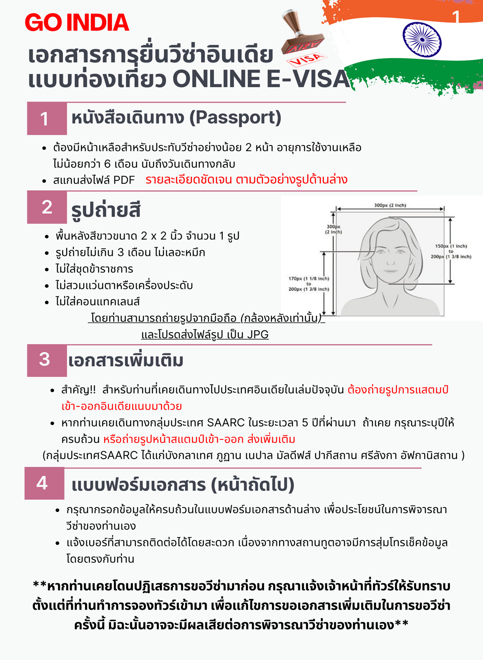
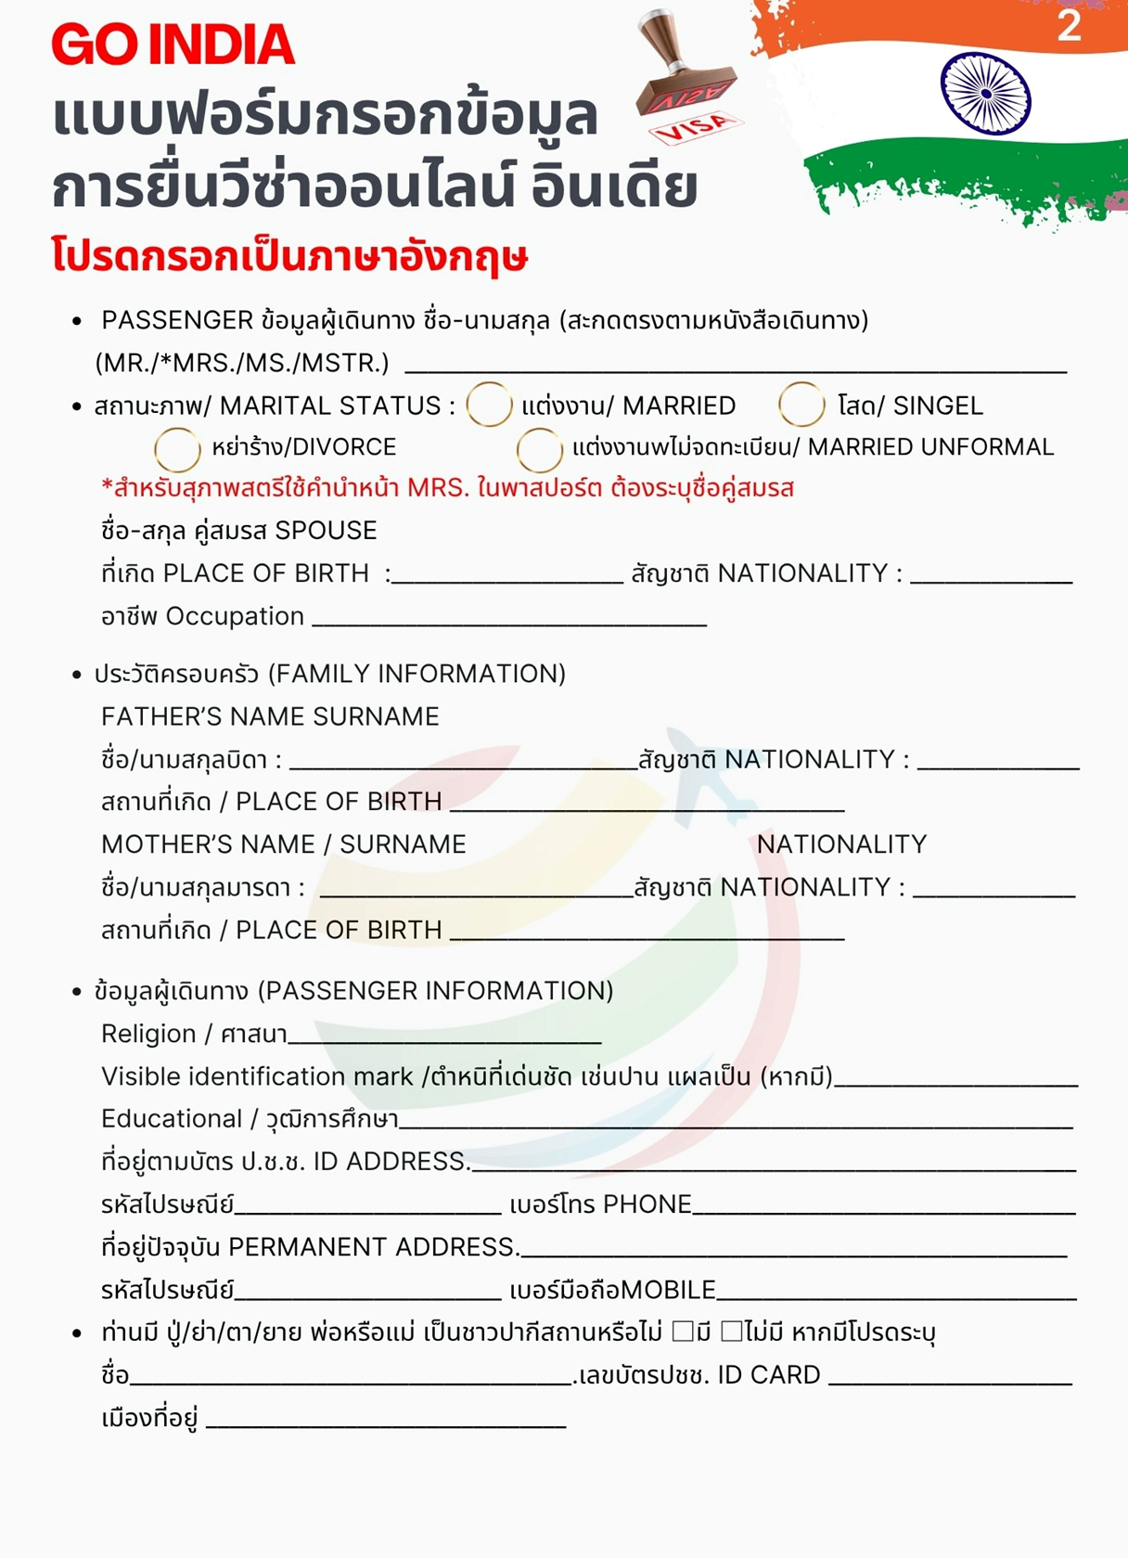
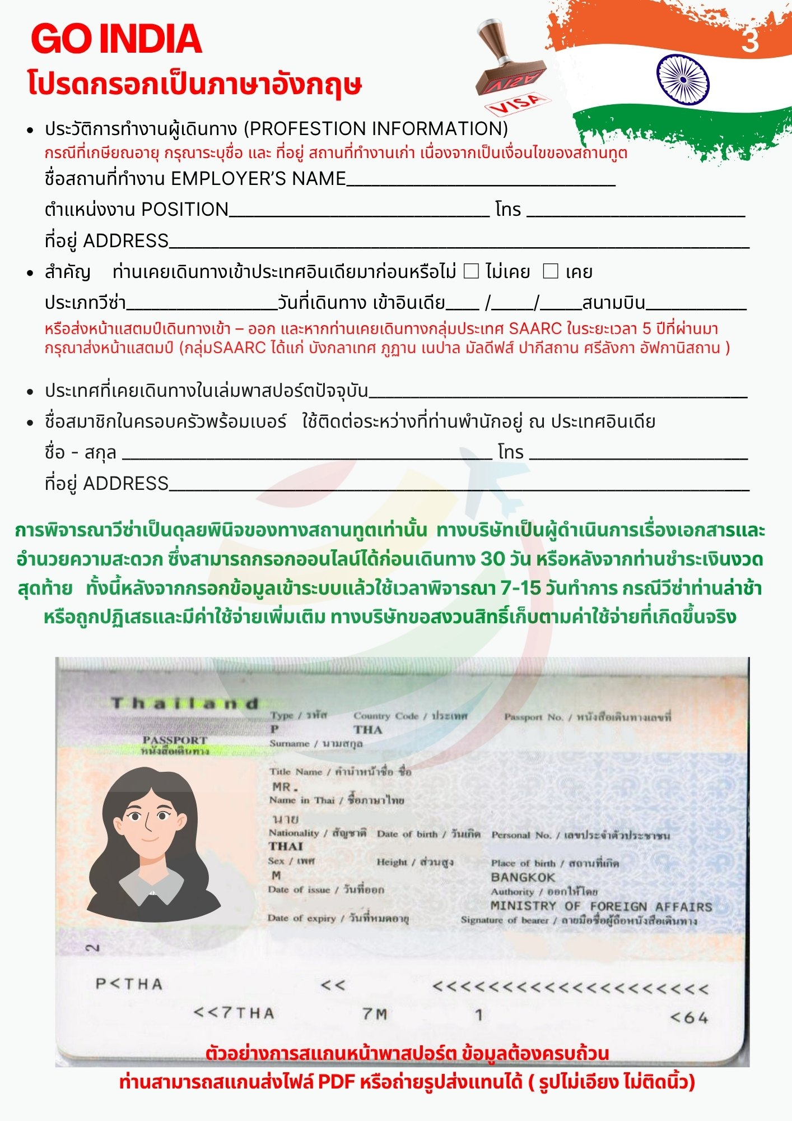

โปรดแจ้ง! หากท่านเคยโดนปฏิเสธวีซ่าอินเดีย เพื่อการดำเนินการขอเอกสารยื่นเพิ่มเติม

หลังจากผู้เดินทางชำระเงิดมัดจำงวดแรกเรียบร้อยแล้ว
ท่านสามารถส่งเอกสารพร้อมกรอกรายละเอียดแบบฟอร์มวีซ่า ได้ที่ตัวแทนจำหน่ายในการทำวีซ่า เพื่อท่านจะได้ทราบผลก่อนการจ่ายเงินงวดสุดท้าย

